Styrelsen informerar……….
Styrelsens arbete rullar på o de senaste veckorna har fokus varit att ordna alla dokument inför årsmötet nästa vecka. Årsmötet är föreningens högsta beslutande organ och det är här alla medlemmar är med och beslutar i frågor som rör föreningensverksamhet. Kom och ta del av årsbokslut och verksamhetsberättelse från 2018. Verksamhetsplan och budget för 2019 ska presenteras och klubbas. Ordförande för mötet är en f.d Haifledare, Hans Backman.

Vi vill tacka alla ledare som har svarat på enkäten angående Diplomerad Förening”. Era svar/poäng ligger till grund för det fortsatta arbetet med att utveckla o stärka vår verksamhet.
De områden vi kommer att fokusera på under 2019 o 2020 är ledarförsörjning, spelarutbildning och kommunikation. De var det som vi fick låga poäng i. Föräldrar enkäten fick dålig respons och kommer ev. att göras om, inte bestämt när.

”Kick start” för alla ledare/tränare 13/4-2019 kl. 10-13
Tillsammans med SISU kommer vi att ha en träff för alla våra ledare/tränare. Olof från Sisu kommer att presentera o utbilda oss i kort versionen av Fotbollens spela lek o lär o sen kommer ha att leda oss i arbetet med att ta fram en tydlig verksamhets idé och värdegrund.
Vi kanske sticker ut hakan när vi säger att den här träffen är obligatorisk för alla ledare o tränare i hela Hofors AIF. En inbjudan kommer inom kort!

Errea
27/4 kommer vi tillsammans med Errea arrangera en medlemsdag på Stålringen. Då presenteras några nya produkter och kläder som sen kommer att finnas i medlems och supportershop.

Stålringen konstgräs
Seniorlagen är igång med träning på konstgräset (trots vädret). Några ungdomslag kommer att ”gå ut” i slutet på mars o sen ansluter lag allt eftersom. Förra våren funkade allt kanonbra med tider, ytor, material m.m. Vi kan kommunicera via messengergruppen om man undrar över något. Ett schema ska göras när fler lag är igång.

Kom ihåg att vara generösa och bjussiga med positiv energi, material och inspirerande tips och idéer!

- NYHETSBREV FRÅN HOFORS AIF
#21 2019-03-06

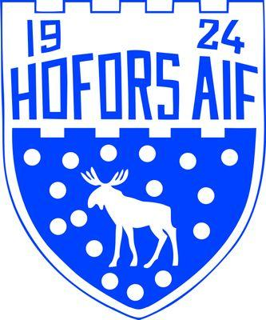
Viktiga datum!
Nytt medlemsår 2019,
Ny medlemsavgift!

ÅRSMÖTE 12/3-2019
Kl.18.00

Kick Start för alla ledare i HAIF
13/4, kl.10-13

Nästa styrelsemöte 7/4 kl.15.00,kansliet

Följ Hofors AIF på Facebook och dela gärna inlägg, vi finns också på Instagram, hoforsaif

textrutan var som helstextrutan för citatet.]

